` PWCP-V
The 5th (fifth) individual World Championship by problems - “Big and giant problems”
Пятый личный чемпионат мира по проблемам, раздел «Большие проблемы и
проблемы-гиганты»

Category A

N1. R.Mackevičius N2. R.Mackevičius N3. В.Факанов N3. В.Факанов
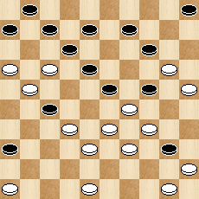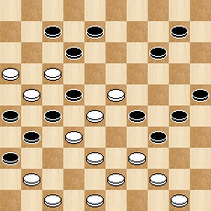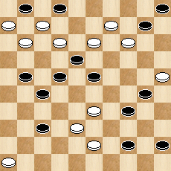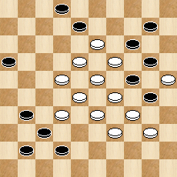
N1. 161(7:16),338,15,20,10,41,504,10,43,23,4,2+. R.Mackevičius: „Форум Планета http://planet-ka.2x2forum.com/ 14.06.2012.“
N2. 161,13,8,38,2(47), 15,42(38),20,44+. R.Mackevičius: „Форум Планета, 24.06.2012.
N3. 128,41,32,7,10,39,40,3,16+.“
N4. 12,11,22,28,8,19,5,47(40),39(45),50+.

N5. А.Ныч N6. А.Ныч N7. E.Skliar N8. E.Skliar
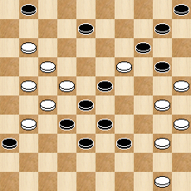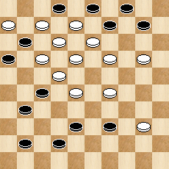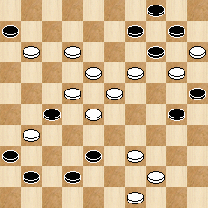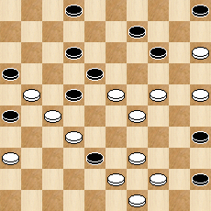
N5. 18,34,14,43,7,24,2,10,44,44+.
N6. 204,9,7-1,9,47,15,22(50),17,17+.
N7. 33,43,12,3,48(14),9(13),4,45+.
N8. 40,239,31,23,7,3,10,40,44+. E.Skliar: „Введение…», 2004.“

N9. N.Doubovy N10 N.Doubovy N11 П.Шклудов N12 П.Шклудов
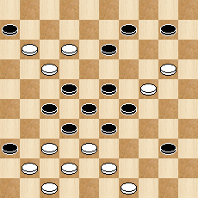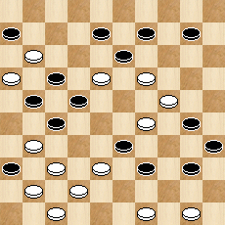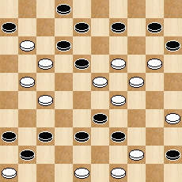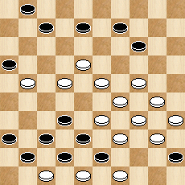
N9. 44,15,18,33,28,4,28,2,16(31),42,36+.
N10. 14(10:19),494,45,38,38,28,31:22,27,2,42,40,34+.
N11. 40,40,13,8,24,21,493,43,3,31,37+. П.Шклудов: „Форум сайта ШвР http://www.shashki.com/ 28.10.2010.“
N12. 239,23,28,33,49:38,482,25,3,24,46(41),7,42+. П.Шклудов: „Форум Планета, 21.06.2012. Вариация: П.Шклудов, 1,7,10,12,20,29,32,36,37,38,41,42,43,45/13,18,19,23,28,30,34,35,39,44,47,48,49. 14,13,40,33,49:38,482,25,3,24,46(41),7,42+. Форум сайта ШвР, 13.11.2009.“
N13. B.Morkus N14. B.Morkus N15. A.J. de Jong N16. A.J. de Jong
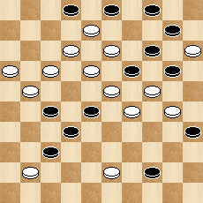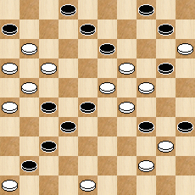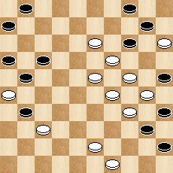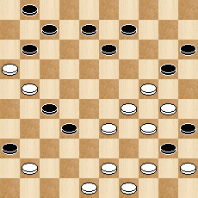
N13. 161,1,9,13(8),4,4:27:15,7,39,5+. B.Morkus: „Чемпионат Литвы 2006 г.“
N14. 7,11,39,9,42,4,11,37,37+. B.Morkus: „Чемпионат Литвы 2006 г.“
N15. 20,9,11,17,4,39,40,12,2+. A.J. de Jong: „De Problemist, февраль 2006 г.”
N16. 25,12,7,439,28,42(38),20,17,11,43,1+. A.J. de Jong: „De Problemist, декабрь 2008 г.”

N17. A.Rom N18. A.Rom N19. В.Шульга N20. В.Шульга
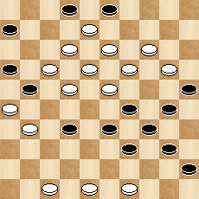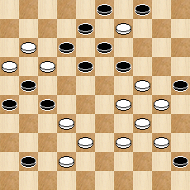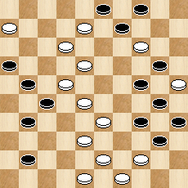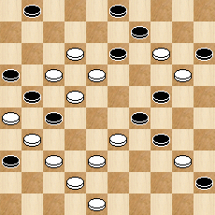
N17. 483,11,17,42,43,11,1,7,3,25,44,6+.
N18. 23,349,7,2,19,9,37,36+. A.Rom: „Легальность:3,4,5,8,10,12,13,18,21,22,23,26,27,41,45/9,11,14,15,16,17,19,20,24,28,30,32,33,34,38,40,42. 339,39,10(5:25).“
N19. 10,14,7,29,17,439,27,11,2,47(40),Z.1(44A),40,29(20),33,50+. A.(45),Z1.6(50),473+. Z.33?(20,44=). Z1.33?(20,50=).
N20. 7(1;23),11(7),17,28(41),37,8,3,26,8,2(33A),7(22),16(39B),11+. A.(34),7+. B.(28),43+.

N21. T.Smedinga N22. T.Smedinga N23. М.Федоров 24. М.Федоров
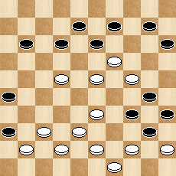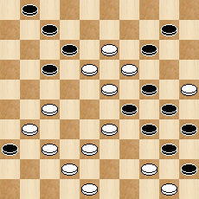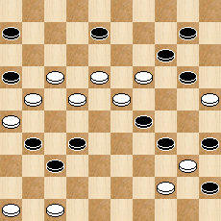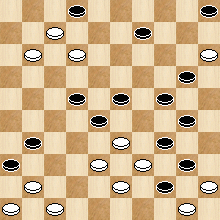
N21. 31,39,25,44,3,40,10,28(16),5(20),32(24),38(30),43(35),49(21,40),11(45),50+. T.Smedinga: „Сайт Damclub Heerenveen http://www.damclubheerenveen.nl/Tjipke75composities5.htm
N22. 28,272(46),2,7,20,40(12AB),44,38,39,40,5+. A.(34),44,38,39,40,5+. B.(44),49,428.5+. T.Smedinga: „Легальность:1,3,7,10,11,14,24,26,29,30,34,35,36,40,45/8,12,13,18,19,23,25,27,31,33,37,38,42,48,49,50. (17),21(12),494(17).“
N23. 11,12,29,5,40,461,37,50+.
N24. 42,32,6,17,41,3,37,10,48+.

N25. Б.Иванов N26.Б.Иванов N27. И.Навроцкий N28. И.Навроцкий
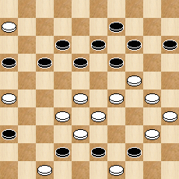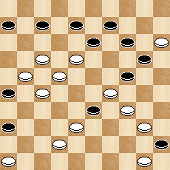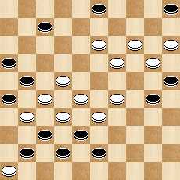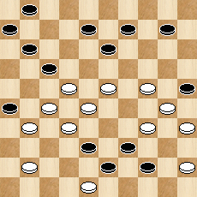
N25. 25,24,19,23,24,40,41,1,49(33AB),21,24,3+. A.(20-14),21,5+. B.(9-14),21,10,14+.
N26. 11(6:28),35,340,10,41,33,30,4(40A),36,39,41(46B),5+. A.(37),5(40C),41,39,4-10(46B),5+. B.(5),46+. C.(42),37,36,22,39,6+.
N27. 8,9,3,17,10,18,10,39(43),4,21,35(34A),44+. A.(33),30,48+.
N28. 249,21,5,49,43,30,34,2+.

N29. А.Сапегин N30. А.Сапегин N31. В.Муляр N32. В.Муляр
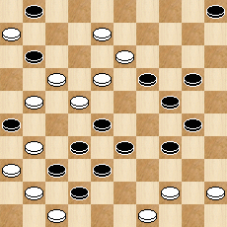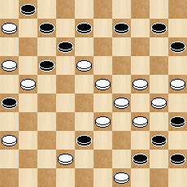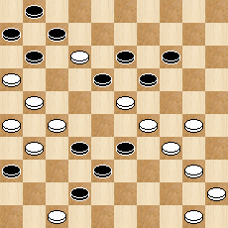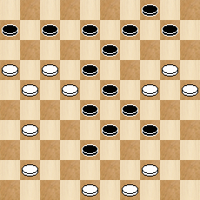
N29. 43,27,16,7,1,31,3,29,45:14,4+. А.Сапегин: „Легальность: 1,5,11,19,20,24,26,28,30,32,33,34,37,38,42/6,8,10,13,15,17,18,21,22,31,44,45,46,47,49. 461(14),10(5).“
N30. 28,31,11,7,22,2,1,42,40,20,2:43:15(34),38(40A),33(45),50+. A.(39),49+.
N31. 304,35,40,45,7,16,30,11,34,23(48),42,24,24+.
N32. 161,42,11,15,43,32,39,9,4(19),10+.

N33. M.Tsvetov N34. M.Tsvetov N35. Г.Кравцов N36. Г.Кравцов
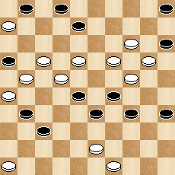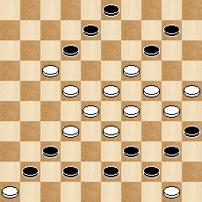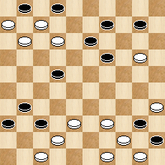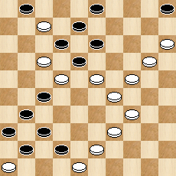
N33. 10,11,41,37,7,17,38(43A),38,2,12(6),7+. A.(42),2,23(27),44(7),1(32),29(37),47+.
N34. 250,13,8,17,27,24,5,49,30,32,48+. M.Tsvetov: „Форум сайта ШвР, 02.07.2006.“
N35. 43,30,24,41,14,3,25,39,5(50),28(22),7,28+. Г.Кравцов: „Легальность: 1,2,9,10,13,19,22,30,31,36,40,45/6,7,11,12,20,24,29,32,35,38,39,44,47,48,49,50. 23,482(19).“
N36. 10,239,20,2,2-30,38,42,8,25,47(41),36+. Г.Кравцов : „Легальность: 1,3,5,8,12,13,16,18,21,36,37,41,42/7,15,17,20,23,24,26,28,29,34,39,43,46,48. (27),21(31),22(27).“

N37. В.Матус N38. В.Матус N39. Е.Копылов N40. Е.Копылов
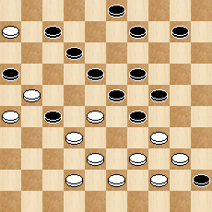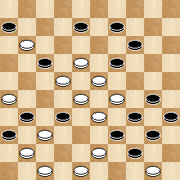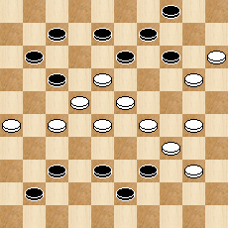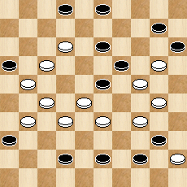
N37. 383,17,8(32),1.33,3,3:38:36(35A),40(49B),27,17+. A.(40),29,21,45+. B.(44),21,50+. В.Матус: „Черная 11 нужна для устранения ППР, начинающееся ходом 1.28-22, кроме того, без нее в варианте А проходила бы „тихая» жертва дамки, а не в динамике, как было задумано автором.“
N38. 7,27,11,261,21,13,3,45,34,49(40),39(45),40,39+.
N39. 10,19,23,6,1,49+. Е.Копылов: „Лига Наций“, конкурс “KVD 2008.“
N40. 8,11(12),282,40,18,29,13,9,3,29(21),1(27),23(7),1(32),29(37),47+. Е.Копылов: „Лига Наций“, конкурс “KVD 2008.“

N41. С.Перепёлкин N42. С.Перепёлкин
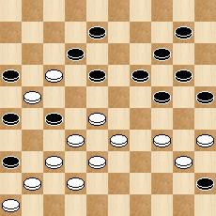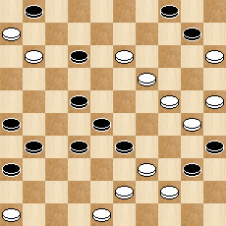
N41. 31,22,2,8,41,29,4,3,20,47+.
N42. 9,3,21,7,42,41,5,1,9,24,24+.

Category B

N1. С.Перепёлкин N2. С.Перепёлкин N3. Е.Копылов N4. В.Матус
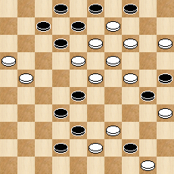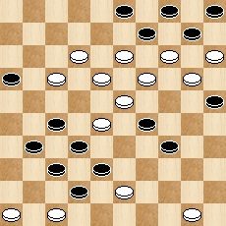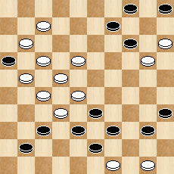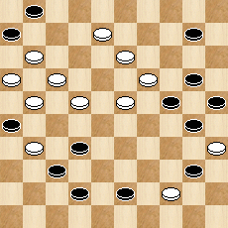
N1. 11,7(11),2(49),16(13),8,4(19),48(12),38,30,44,44+.
N2. 138,38,41,11,1,3,9,4,16(14A),27,10,44+. A.(10),15(10,35),44,4-27+. С.Перепёлкин: „Легальность: 3,4,5,9,10,11,16,25,27,29,31,32,34,37,38,42,45/6,13,14,15,17,18,19,20,23,28,43,46,47,49,50. 12(40),17(44),40(34).“
N3. 10,2,30,182,4(11),17,10(28),38,44/45(19),39/40(23),34(32),27(28),29+.
N4. 2,2-7,8,2,7,12,2,4,30,27,27+.

N5. В.Матус N6. Г.Кравцов N7. Г.Кравцов N8. M.Tsvetov
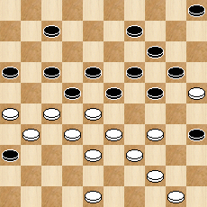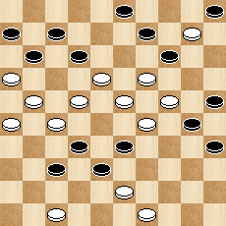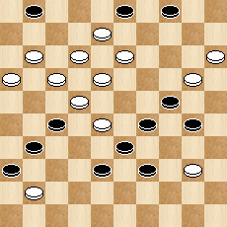
N5. 9,3,21,7,42,41,5,1,9,24,24+.
N6. 271(16:27),1,23,45,30,10,3,6(32),21(40,45),28,37,37+.
N7. 42,193,4,1,40,17,30,38(9),19(14,14),33(19),29+.
N8. 2,9,34,19,9,2,26,7,24,24+. M.Tsvetov: „Переработка моей проблемы, занявшей первое место в Белоруском конкурсе 2010 года.“

N9. А.Сапегин N10. А.Сапегин N11. Б.Иванов N12. М.Федоров
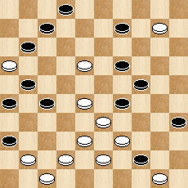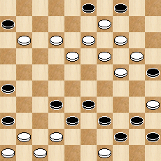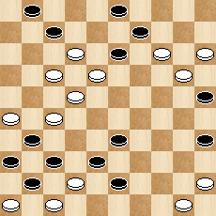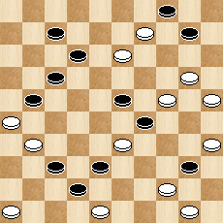
N9. 12,7,23,4,31,4,38,13,40,28+.
N10. 128,37,31,37(26),471,41,3,34,40,3,17,33(9),29+.
N11. 150,46:37,11,271,31,5,7,40,8,3,10,32,38,37,37+. Б.Иванов: „Legal.dok.“
N12. 3,27,21,21,41,19,9,5,23,2,30(38/16),43,44,44+.

N13. М.Федоров N14. T.Smedinga N15. T.Smedinga N16. В.Шульга
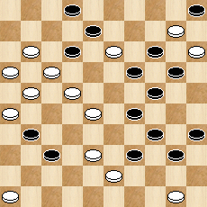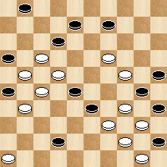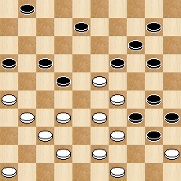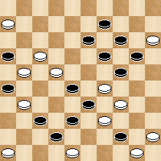
N13. 4,33,41,37,30,7,17,29,15:2,10,44+. М.Федоров : „Легальность: 2,5,8,12,14,19,20,24,25,31,34,35,37,39/10,11,13,15,16,17,21,22,26,28,30,43,46,48,50. 38(340),43(34).“
N14. 20,25,20,41,40,37,7,14,32(26),27+.
N15. 21,41,32,24,3,15(44,44),40,29(6),7(11,40),11(45),50+. T.Smedinga: “Сайт PFDB (Provinciale Frise Dambond) http://www.pfdb.nl/ апрель, 2012 г.”
N16. 12,41,37,1,18,30,4,9,22,40,37+. В.Шульга: „Вариация проблемы из г.“Белорусская нива», 07.09.2005.“

N17. В.Шульга N18. A.Rom N19. A.Rom N20 A.J. de Jong
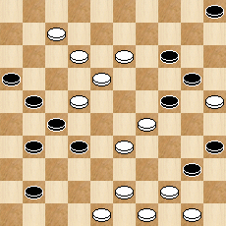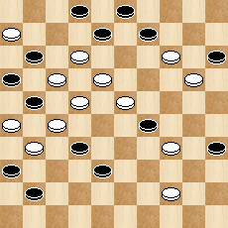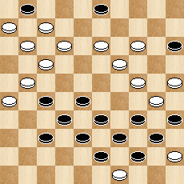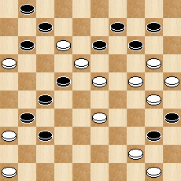
N17. 28,439,38,2,43,44,11,1(7A),1:26:10,3,36,22,50+. A.(12),10,3,16,11,50+.
N18. 10,4,30,19,9,3,47,26:8,4,27,26+.
N19. 139,8(1:21 ),17,1,42,29,43,4,49(3),38,14,14+ . A.Rom: „Вариация моей проблемы, опубликованной в De Problemist N1, 2008: 11,15,21,22,27,28,32,33,35,37/13,14,19,24,25,30,34,36,41,43,48. 31,39,139,4,40(3),42,35,14,14+.“
N20. 29,44,41,15,4,29,7,10,23,3,3:21:10,29+. A.J. de Jong: „Last moves were (34-40) 39-34 (40:29) 48:39 (29-24), 39-33 (34-40).“

N21. A.J. de Jong N22. B.Morkus N23. B.Morkus N24. N.Doubovy
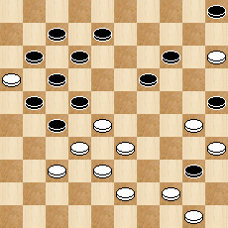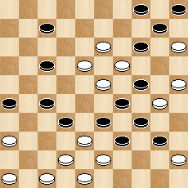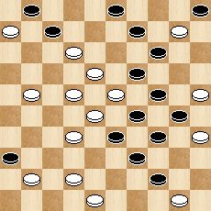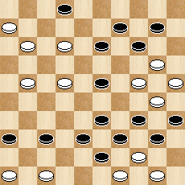
N21. 10,4,39,23,31,18,31,1,10,44,44+. A.J. de Jong: „Last moves were (18-22) 39-33 (34-40).“
N22. 461,31,41,2,28,9,4,30,10,34,34(19),29+.
N23. 427,8,43,50:39,2,7,17,1,20,24,14(20),25(10),20(15),14+. B.Morkus : „Конкурс „Lietuva-2008», категория D.“
N24. 461,42,18,127,15,4,17,31,44,7-1,5,14,7,17+.

N25. А.Ныч N26. А.Ныч N27. R.Mackevičius N28. R.Mackevičius
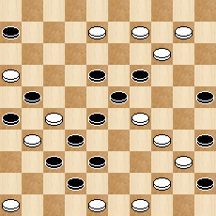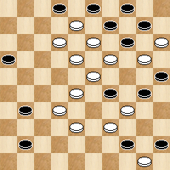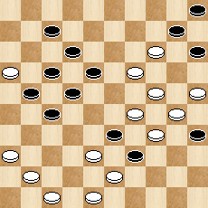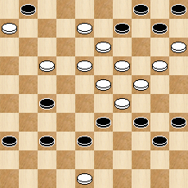
N25. 30,9-4,22,5,30,22,27,41,37,3,11,39,27+.
N26. 383,22,17,11,1,7,9,4,30,40,44+.
N27. 9,37,3(26),42,31,27,194,2,24,24,14+. R.Mackevičius: „Форум Планета, 17.06.2012.“
N28. 204,43,38,2,9,4,30,7,1(18),23(41),46,5+. R.Mackevičius: „Вариация форум Планета 19.06.2012. 1,4,5,9,10,26,27,33,34,35,36,38,40/6,8,13,15,18,19,20,22,23,24,29,31,48. 17+.“

Category C

N1. R.Mackevičius N2. R.Mackevičius N3. В.Факанов N4. В.Факанов
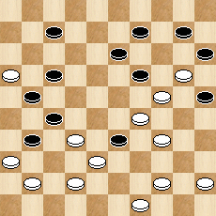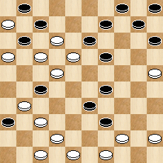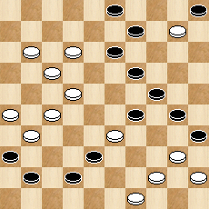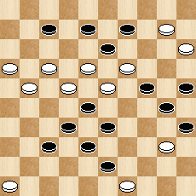
N1. 30,18,36:27,27,4,1(28),44,6+. R.Mackevičius: „Форум Планета, 17.10.2011.“
N2. 41,493,3,9,7,26,20,43,1,22,23+. R.Mackevičius: „Форум Планета, 16.10.2011.“
N3. 8,21,34,43,3,1(40),45+.
N4. 11,42,41,20,14,2,19(10),5(41),46+.

N5. А.Ныч N6. А.Ныч N7. E.Skliar N8. E.Skliar
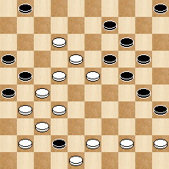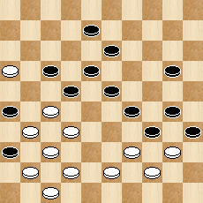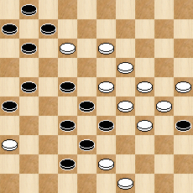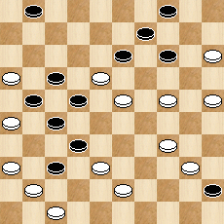
N5. 7,22,11,327,10,37,3,1+.
N6. 28,27,40,32,42,3,50+. А.Ныч : „Легальность: 1,8,13,18,20,22,23,26,29,30,34,35,36/11,16,27,31,32,37,39,41,42,43,44,45,47. (6),450(17).“
N7. 31,14,44,7,5(12),37,48,17+. E.Skliar: „Публикация МиФ http://minietiud.forum2x2.ru/portal N1818“.
N8. 239, 29,42,31,16:7,3,10,21,3:43:9+. E.Skliar: „Легальность: „4,9,12,13,14,17,21,22,27,32,37,45/7,15,16,18,23,24,25,26,34,36,38,40,43,46,47. 461(1). „Публикация МиФ N1892.“

N9. П.Шклудов N10. П.Шклудов N11. B.Morkus N12. B.Morkus
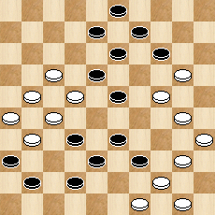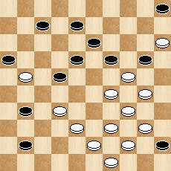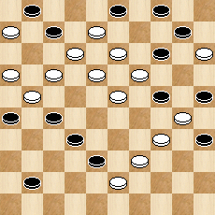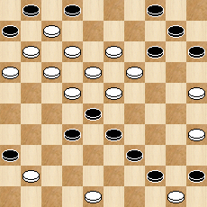
N9. 12,19,8,43,29,4,21,1(39),44,6,50+. П.Шклудов: „15 чемпионат РБ (…). Форум «Шашки в России» (ШвР), 20.11.2009. Исправление проблемы №14 из 14 чемпионата РБ, имевшей ПР.“
N10. Z.28,33,23(50),44,25,3,10,36(37),47+. Z.23?,393(29),3,449,32,10,9(41=). П.Шклудов: „Форум Планета. 17.08.2012. Исправление публикации ШвР 09.11.2009.Черная 31 устраняет ППР: 23+.“
N11. 29,39,9,4,9,7,1,12(8),3(40),17(45),50+. B.Morkus: «Простая на 38 нужна для устранения побочного решения. Легальность: 1,3,4,7,10,14,20,24,26,27,29,32,35,36,37,40,41,43/6,8,12,13,15,16,17,18,19,21,23,28,30,34,38,39,44,45,48,49. 22(25),22:42(37),31(32),493(38),43(40),45:34(27).“
N12. 138,13,3,9,42,20(24),17,34(49),40,44,44+. B.Morkus: „Чемпионат Литвы 2006 г.“

N13. A.J. de Jong N14. A.J. de Jong N15. A.Rom N16. A.Rom
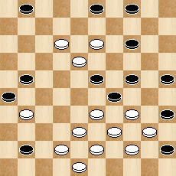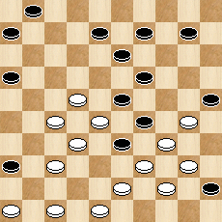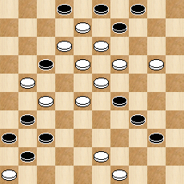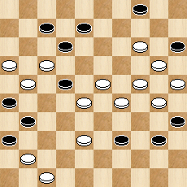
N13. 9,37,18,9(37),8(12/14),30,39,3,45+.
N14. 471,21,41,24,5,46,28,2+.
N15. 194,44,10,4,4:43:8,1,31,37+.
N16. 10,38,161,33,2,8,3,21,24,14+. A.Rom: „Вариация проблемы из конкурса „Lietuva-2008“, кат. C: 4,7,8,12,15,26,31,35,36,39,40/14,16,17,20,21,23,24,25,29,30,38,41. 10,161,33,2,8,3,21,24+.“

N17. В.Шульга N18. В.Шульга N19. T.Smedinga N20. T.Smedinga
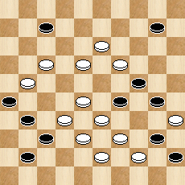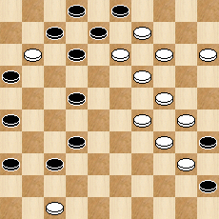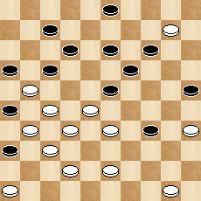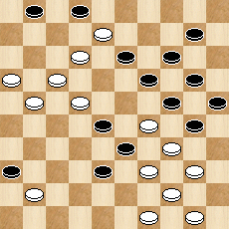
N17. 172,11,33:24,33,4,17,6,17+. В.Шульга: „Вариация проблемы участвовавшей в 15-м чемпионате Беларуси 2010 г.“.
N18. 20,29,17,4,8,4:31:1,37(30),48(35),34(31),23(40,37),23(361,42),37,27+. В.Шульга: „Легальность: 2,3,7,8,12,16,22,26,28,32,35,36,45/9,11,13,14,15,19,24,29,30,34,40,42,43, 47, D44. 33(37).“
N19. 41,272,2,4,4:36: 9,20,44,44+.
N20. 161,18,16,43,38,2,7,29,35,4,39,20,44+.

N21. М.Федоров N22. М.Федоров N23. Б.Иванов N24. A.Сапегин
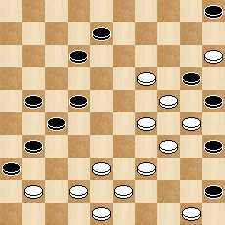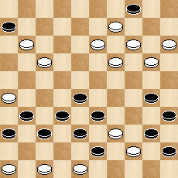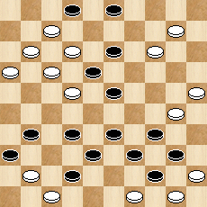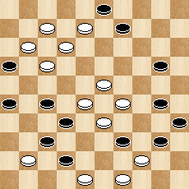
N21. 32,10,7,2,24,44+. М.Федоров: „Легальность: 8,9,12,20,21,22,25,27,31,35,36,45/10,15,19,24,29,30,34,38,39,42,43,47,48,50. (14), 41(5).“
N22. 150,12,2,34,39,461,37,9,49+. М.Федоров: „Участвовала в меморильном конкурсе Г.Далидовича (2007 г., категория С) и в чемпионате Украины 2010 г.“
N23. 8(1),7,27,20(27),15,32,8,43,38,5,19(30),35,19(47),24,24+. Автором в записе (отпечатанный текст) „Категория А“ буква «А» рукой исправлена на „С“.
N24. 22,31,28,43,1,25,3,45+. А.Сапегин: „Легальность: 3,16,20,26,27,30,32,35,36,37,39,40,42/7,8,11,12,17,18,22,23,28,29,31,33,44,46,48,49. 43,41(27) исходная позиция.“ Дан авторский текст – он именно такой.

N25. А.Сапегин N26. M.Tsvetov N27. M.Tsvetov N28. Г.Кравцов
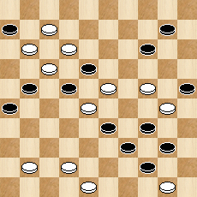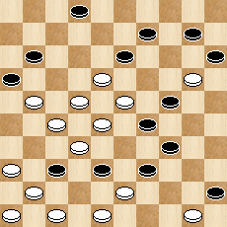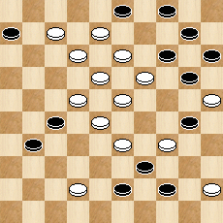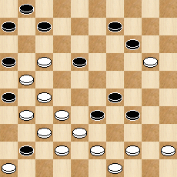
N25. 249,24,37,31,43,30,2,5+.
N26. 31,472,41,38,21,44,8,42,4,6+. M.Tsvetov: „Беларусь-2010“.
N27. 9,8,16,11,5,38,43(20),39(25),34+. M.Tsvetov: „Переделка моей проблемы из PWCP-4. Черная 15 нужна для устранения ПР 1.38+“.
N28. 12,21,27,439,41,43,3,2(7A),16(30),43(35),49(11),44(16),49(21,40),11(45),50+. A.(11),16(30),43(35),34(6),7(11),16(40),11+.

N29. Г.Кравцов N30. В.Матус N31. В.Матус N32. Е.Копылов
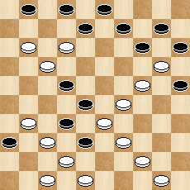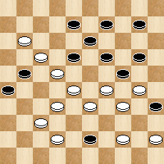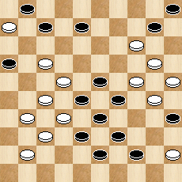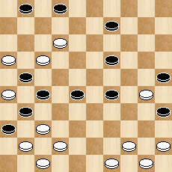
N29. 127,23(18),41,43,27,7,34,2,48(30),9,44(19),39(23),33+.
N30. 7,2,31,440,283,19,42,43+.
N31. 21,40,38,11,7,1,24,14+.
N32. 38,42,43,3(34),7,17,7,3:21:32:40,28+. Е.Копылов: „Легальность: 1,9,10,13,19,21,27,28,29,31,32,34,35,36/7,12,16,17,20,26,37,41,42,43,44,45,47,48,49,50. 2(104),2-8(25),438(32:43),30(2).“

N33. С.Перепёлкин N34. С.Перепёлкин
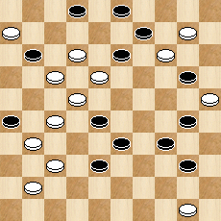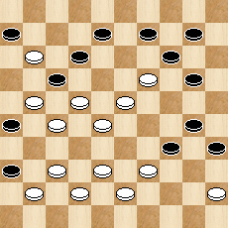
N33. 8,3,39,8,28,14,30+.
N34. 13,383,4,31,4- 18,3,26,44,34+.

Category D

N1. С.Перепёлкин N2. С.Перепёлкин N3. В.Матус N4. В.Матус
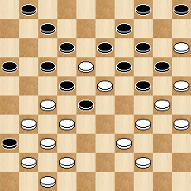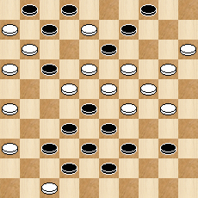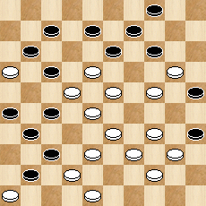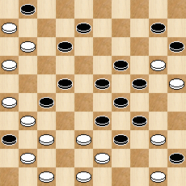
N1. 10,26,21,2(42),38(47),7,33,10(14A),10,3,44,44+. A вариант автором в решении отмечен, но не указан.
N2. 10,21,17,31,2,7,17,4,4-27,1,46,30,33,49+.
N3. 30,34,30,39,39,46:37,1,9,7,2,18(31),36,22(45),50+.
N4. 14,38,5,21,17,18,7,31,42,1,2,20,39,39+.

N5. Г.Кравцов N6. Г.Кравцов N7. А.Сапегин N8. А.Сапегин
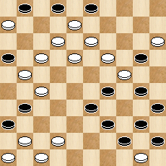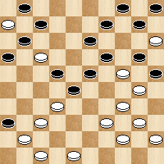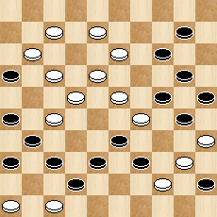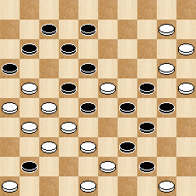
N5. 22,14,24,38,38,32,7,41,8,1,1:34:4,49+.
N6. 27,38(47),393,32,43,38,28,3,9,4(12),7,17,17(10),40(14),34(19),29+.
N7. 19,40,1,43,29,4,2,27(371),37,31,48+.
N8. 4,13,18,27,6,41,1,14,4,20,42,19,35(39),49+.

N9. И.Навроцкий N10. М.Федоров N11. М.Федоров N12. T.Smedinga
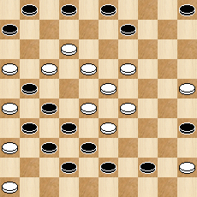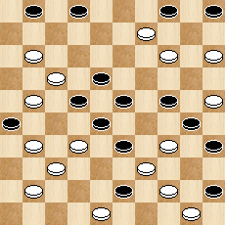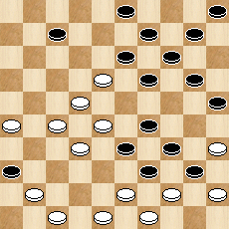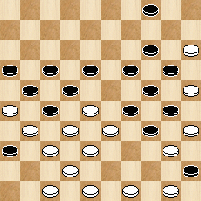
N9. 8,7,8,22,27,41,24(38:20A),3,50(10),40,4+. A.(18:20),3(29),50(10),40,4+.
N10. 317,37,48,43,150,39,8,7,30,44,4,40(10),20+. Такую диаграмму и такое авторское решение дал автор. М.Федоров: „Легальность: 1,4,5,13,18,22,23,24,26,28,30,33,35,43,45/9,11,14,15,17,21,25,31,32,34,37,39,41,44,48,50, D3. 8(2).“
N11. 472,271,42,30,43,21,4,2(8),10,30(19),24,40+. М.Федоров: “Легальность: 1,5,9,10,13,14,16,19,20,25,29,33,34,39,40/7,11,12,18,22,26,27,28,32,35,41,43,44,47,48,49,50. 8(3),45(7).“
N12. 41,483,39,12(8),26:17,504,31,21,40,30,2,2:38:9,9+. T.Smedinga: “Сайт PFDB (Provinciale Frise Dambond), ноябрь 2004.”

N13. T.Smedinga N14. В.Шульга N15. В.Шульга N16. A.Rom
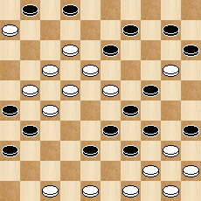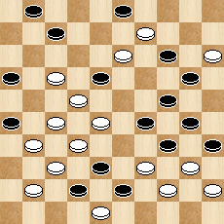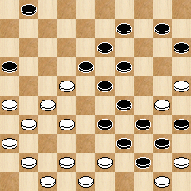
N13. 11,21,41,11-7,28,42,483,30,44,3,7,27(40),22(45),50. T.Smedinga: “100jaar.kndb.nl – Inzendingen jubileumpribleem-wedstrijd.”
N14. 10,11,2,7,17,23,29,43,10,37,3,12(21,40),17,50+.В.Шульга: „Опубл. „Рэспублика“, 05.11.2005. Участвовала в 13-м чемпионате Беларуси 2006 г.“
N15. 17,28,21,22,31,428,38,20,42,30,3,18(6A),7(11),16,11,50+. A.(7),1,45+.
N16. 194,44,10,4,4:43:8,1,31,37+. A.Rom: „Принимала участие в конкурсе KvD 2008, категория F.“

N17. A.Rom N18. A.J. de Jong N19. A.J. de Jong N20. B.Morkus
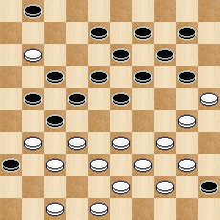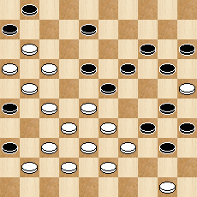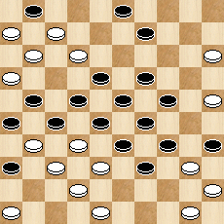
N17. 10,38,161,33,2,8,3,21,24,14+.
N18. 339,294,20,41,26,26:28,24,5,46,28,2+.
N19. 7,161,16,29,24,272,31,393,2,7,29,20,45+. A.J. de Jong: „С дополнительным ходом De Problemist, октябрь 2008.“
N20. 2(44),2-8,2,43,30,24,7,18,3,40(44),1,21,19(36),41,24,24+. B.Morkus: „Участвовала в конкурсе „Lietuva-2008“, кат. D.“

N21. B.Morkus N22. П.Шклудов N23. П.Шклудов N24. N.Doubovy
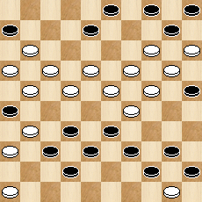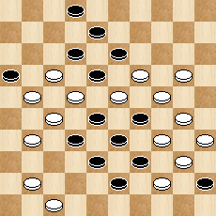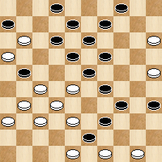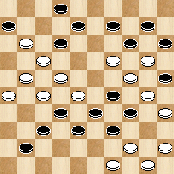
N21. 41,7,31,172,2,9,4,9,10,37,3,39(50),17,7+.
N22. 204,24,350,29,42,7,4,49,25,39,50+. П.Шклудов: „15 чемпионат РБ, 2010 г. Форум ШвР, 23.11.2009. Легальность: 1,2,8,12,13,18,28,29,32,33,38,39,43,45/11,17,19,20,21,22,23,24,27,30,31,34,35,40,41,47,50. (1-7),44(16).“
N23. 26,272,504,30(24),20,361,7,31,14,33,9,4(43),6(48),28(30),43,37,37+. П.Шклудов: „Форум Планета, 18.06.2012.“
N24. 23,4,4-22,22-4,30,450,40,504,43,7,1,31,37,20,7,21+.

N25. А.Ныч N26. А.Ныч N27. В.Факанов N28. R.Mackevičius
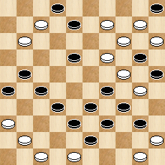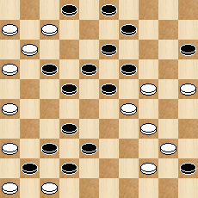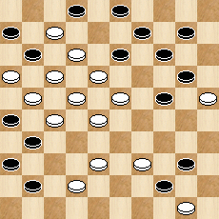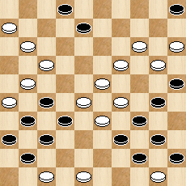
N25. 6,17,31,41,13,42,24,9-4,35,450,49,504,42,6+.
N26. 39,6-1,11,6,21,8,24,20,33,3,31(48,37),42,37,27+.
N27. 37,8,8,7,19,11,19,3,5(41),46+.
N28. 7,17(28),39(43),39,42,46,41,12,3,4,10,39(50A),17,17+. A.(21),50(27),1(32),29(37),47+.

JURY COMMITTEE
СУДЕЙСКАЯ КОЛЛЕГИЯ

A. Moiseyev (GMIP, GMI), USA
A. Уваров, UKR
В.Ворушило (MF), BLR
Р.Шаяхметов (MFP), RUS
S. Žilevičius (International FMJD Arbiter (judge) for draughts composition), LTU

PARTICIPANTS
УЧАСТНИКИ

№ | Участник | Звание | Страна | А (№ произв.) | B (№ произв.) | C (№ произв.) | D (№ произв.) | Всего произведений
1 | R.Mackevičius |  | LTU | 1, 2 | 27, 28 | 1, 2 | 28 | 7
2 | В.Факанов |  | UKR | 3, 4 |  | 3, 4 | 27 | 5
3 | А.Ныч |  | UKR | 5, 6 | 25, 26 | 5, 6 | 25,26 | 8
4 | E.Skliar |  | ISR | 7, 8 |  | 7, 8 |  | 4
5 | N.Doubovy |  | FRA | 9, 10 | 24 |  | 24 | 4
6 | П.Шклудов |  | BLR | 11, 12 |  | 9, 10 | 22, 23 | 6
7 | B.Morkus | GMIP | LTU | 13, 14 | 22, 23 | 11, 12 | 20, 21 | 8
8 | A.J. de Jong | MIP | NED | 15, 16 | 20, 21 | 13, 14 | 18, 19 | 8
9 | A.Rom | GMIP | USA | 17, 18 | 18, 19 | 15, 16 | 16, 17 | 8
10 | В.Шульга | MIP | BLR | 19, 20 | 16, 17 | 17, 18 | 14, 15 | 8
11 | T.Smedinga |  | NED | 21, 22 | 14, 15 | 19, 20 | 12, 13 | 8
12 | М.Федоров | MIP | UKR | 23, 24 | 12, 13 | 21, 22 | 10, 11 | 8
13 | Б.Иванов | MFP | BLR | 25, 26 | 11 | 23 |  | 4
14 | И.Навроцкий |  | BLR | 27, 28 |  |  | 9 | 3
15 | А.Сапегин | MFP | BLR | 29, 30 | 9, 10 | 24, 25 | 7, 8 | 8
16 | В.Муляр | MFP | UKR | 31, 32 |  |  |  | 2
17 | M.Tsvetov | MIP | ISR | 33, 34 | 8 | 26, 27 |  | 5
18 | Г.Кравцов |  | BLR | 35, 36 | 6, 7 | 28,29 | 5, 6 | 8
19 | В.Матус | GMIP | RUS | 37, 38 | 4, 5 | 30, 31 | 3, 4 | 8
20 | Е.Копылов |  | RUS | 39, 40 | 3 | 32 |  | 4
21 | С.Перепёлкин | GMIP | RUS | 41, 42 | 1, 2 | 33, 34 | 1, 2 | 8
Всего | 21 |  | 8 | 42 | 28 | 34 | 28 | 132

OTHER
ДРУГОЕ

1. Comments are accepted until 15.01.2013. at:
(Замечания принимаются до 15.01.2013. по адресам):
kaciuska@splius.lt
A.Kačiuška, Architektų 38 - 21, 78263 Šiauliai, Lietuva – Lithuania
2. В решениях авторы произведений неодинаково точно указывают данные об участии в соревнованиях, публикациях; вариации; легальность; etc. Поэтому эти данные даются в виде цитат, в некоторых случаях даже без перевода.

A.Kačiuška
12.11.2012.

